宜蘭縣南澳鄉金洋國小 推展100年度民族教育課程計畫課程執行情形
說 明 | 照 片
耆老和家長會長祈福儀式。 | 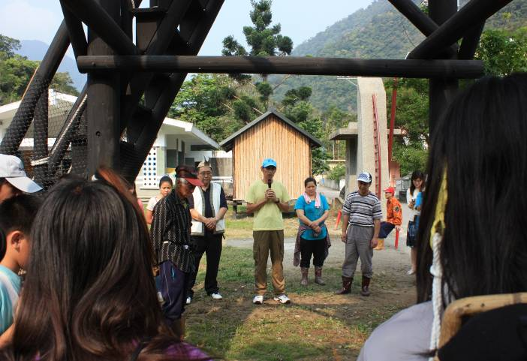

說 明 | 照 片
校長行前叮嚀與祝福。 | 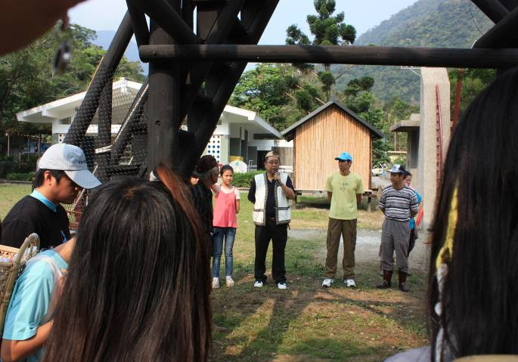

說 明 | 照 片
全校師生歡送。 | 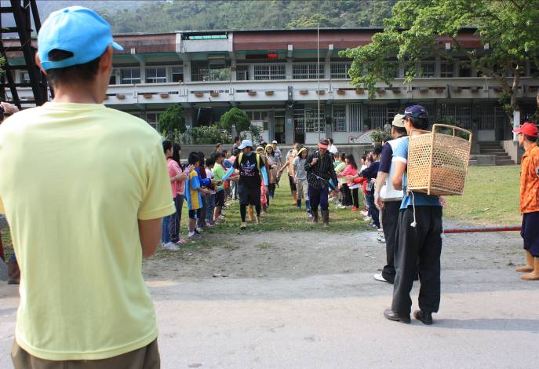
宜蘭縣南澳鄉金洋國小 推展100年度民族教育課程計畫課程執行情形
說 明 | 照 片
起點，南澳古道拍照留念。 | 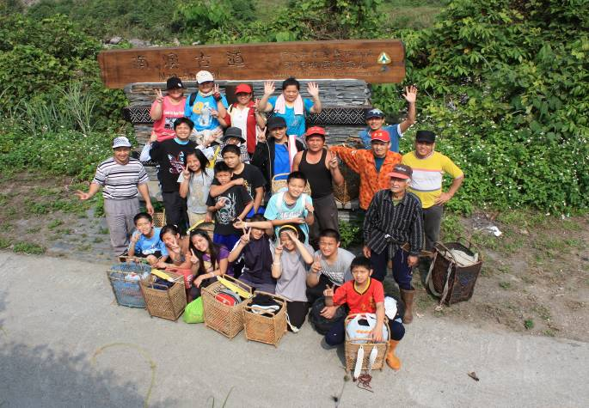

說 明 | 照 片
分配物品及分組，耆老叮嚀事項。 | 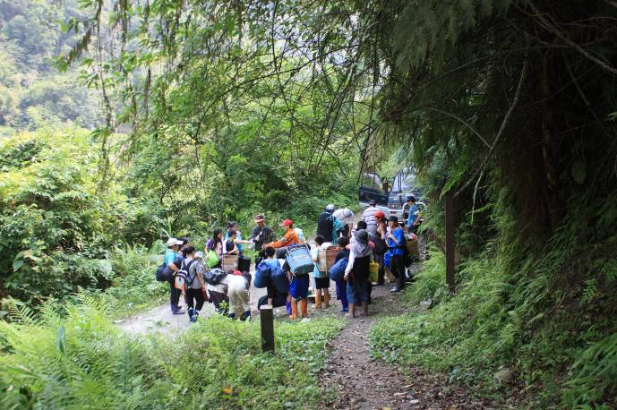

說 明 | 照 片
出發囉，好期待這次的尋根之旅。 | 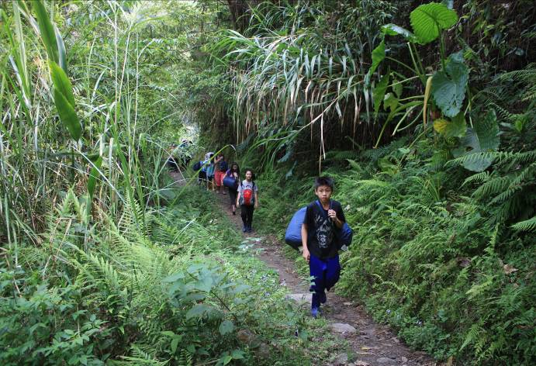
宜蘭縣南澳鄉金洋國小 推展100年度民族教育課程計畫課程執行情形
說 明 | 照 片
主任介紹野生植物及用途。 | 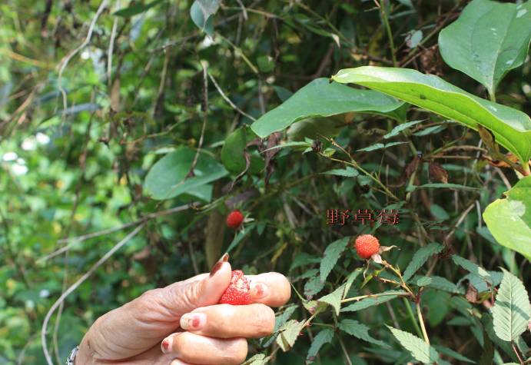

說 明 | 照 片
標示牌，介紹南澳鄉老部落駐在地。 | 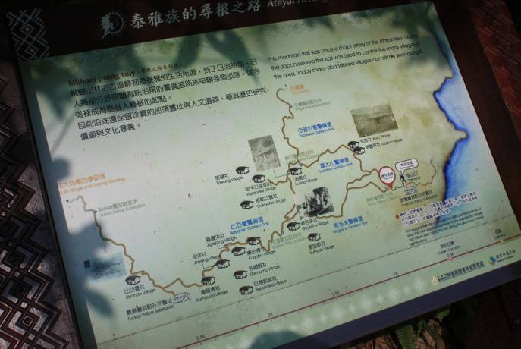

說 明 | 照 片
主任介紹野生植物及用途。 | 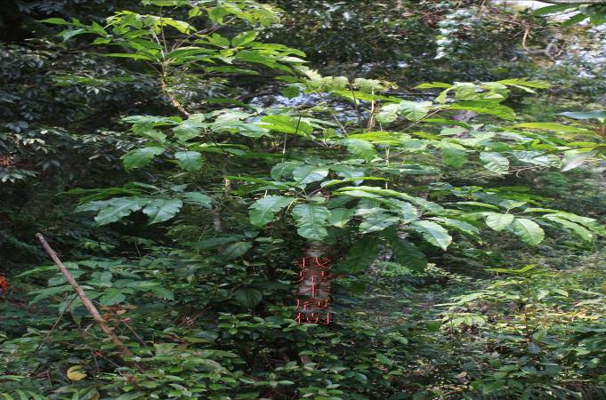
宜蘭縣南澳鄉金洋國小 推展100年度民族教育課程計畫課程執行情形
說 明 | 照 片
中途休息，大家拍照留念。 | 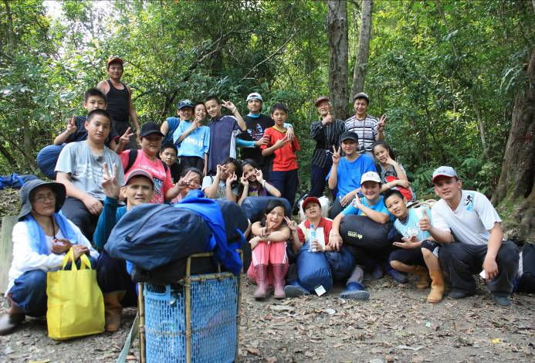

說 明 | 照 片
主任介紹野生植物及用途。 | 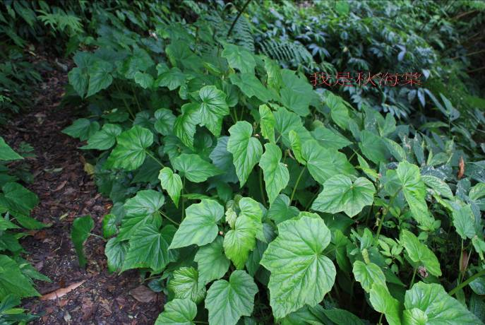

說 明 | 照 片
主任介紹野生植物及用途。 | 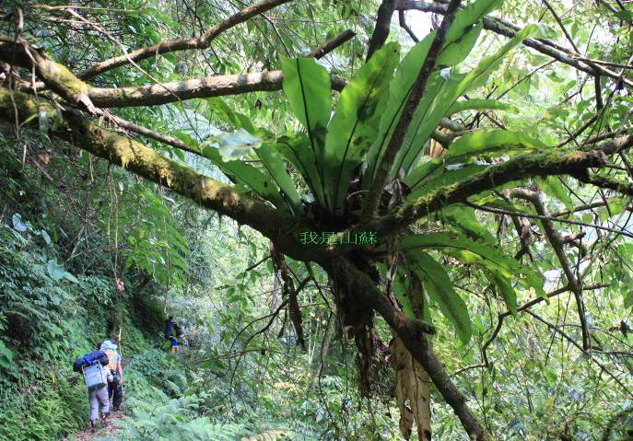
宜蘭縣南澳鄉金洋國小 推展100年度民族教育課程計畫課程執行情形
說 明 | 照 片
莎韻的故意。 | 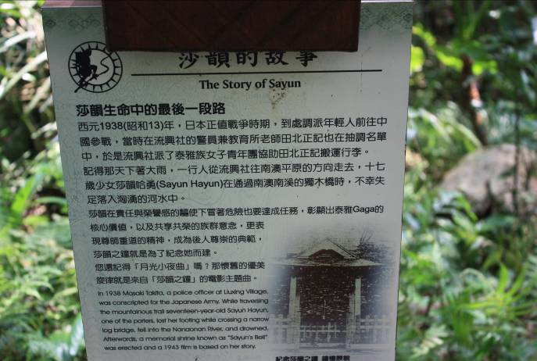

說 明 | 照 片
中餐時間，南澳南溪支流，第四號橋地點。 | 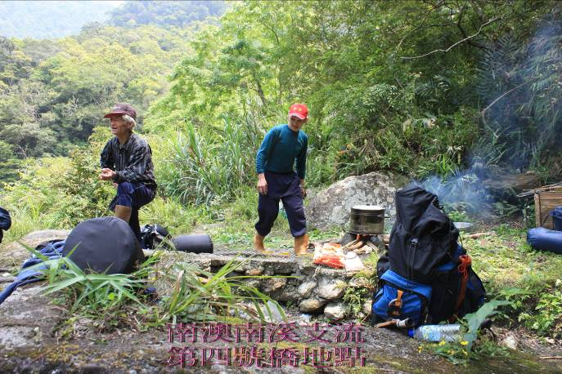

說 明 | 照 片
主任介紹野生植物及用途。 | 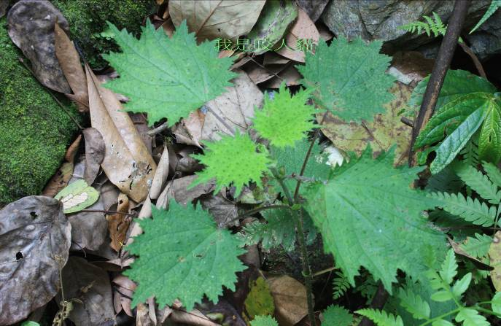
宜蘭縣南澳鄉金洋國小 推展100年度民族教育課程計畫課程執行情形
說 明 | 照 片
學生背植物咬到，主任用植物治療，很實用的一堂課。 | 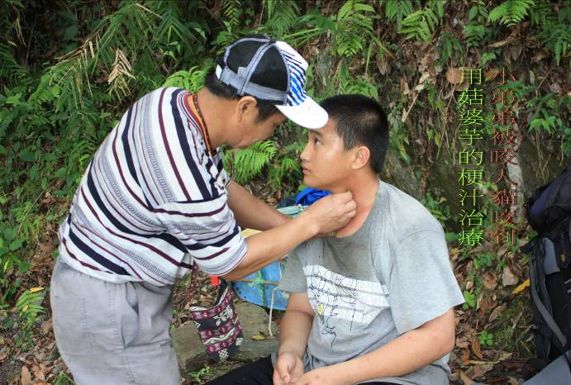

說 明 | 照 片
我們的目的地。 | 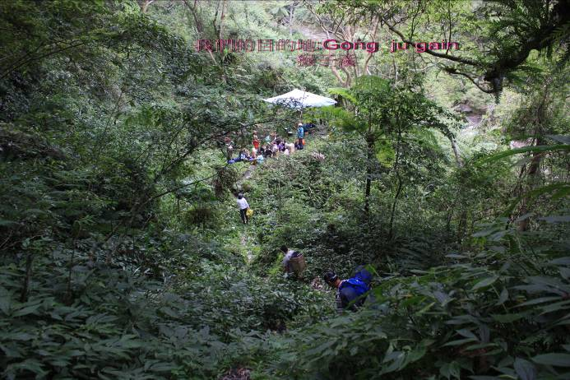

說 明 | 照 片
學生學習紮營。 | 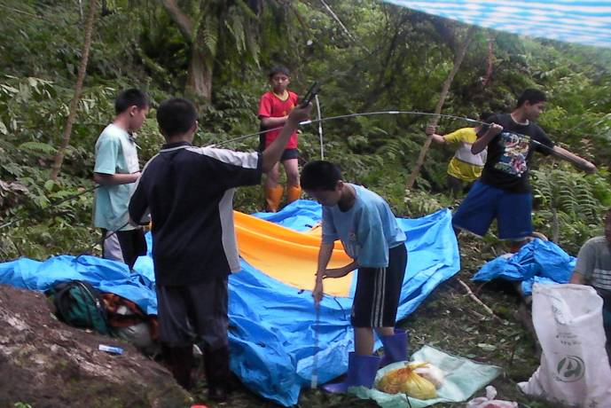
宜蘭縣南澳鄉金洋國小 推展100年度民族教育課程計畫課程執行情形
說 明 | 照 片
晚上營火晚會。 | 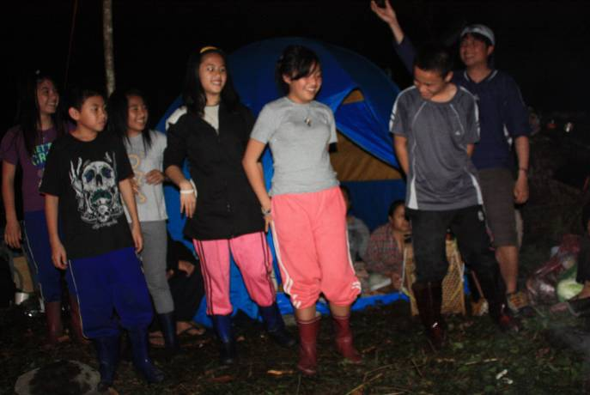

說 明 | 照 片
耆老指導學生狩獵技巧與實作。  原住民狩獵區範圍訂定及禁忌。 | 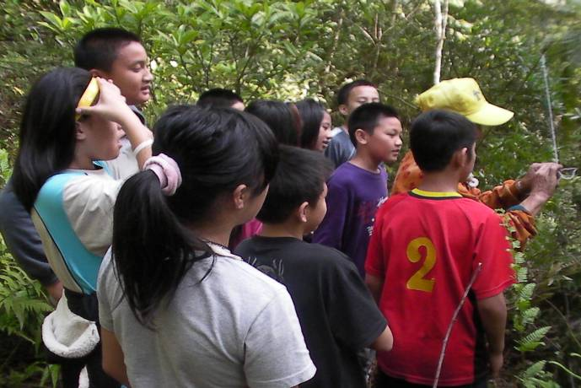

說 明 | 照 片
耆老指導學生狩獵技巧與實作。  原住民狩獵區範圍訂定及禁忌。 | 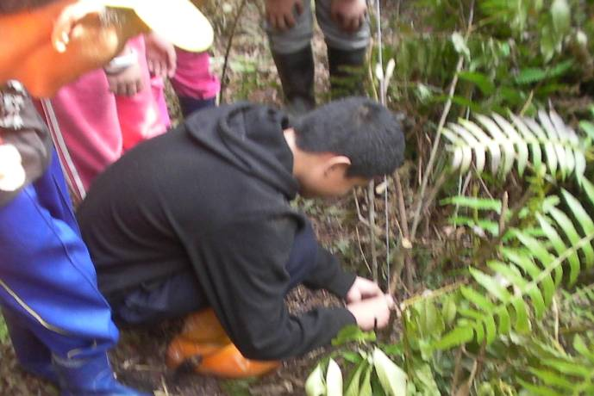
宜蘭縣南澳鄉金洋國小 推展100年度民族教育課程計畫課程執行情形
說 明 | 照 片
結束這次的尋根之旅，準備回家囉。 | 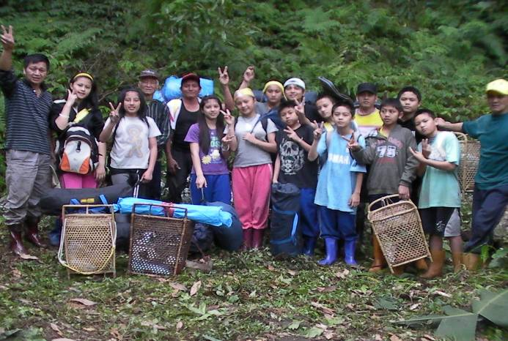

說 明 | 照 片
南澳南溪第四號橋休息，快到家囉。 | 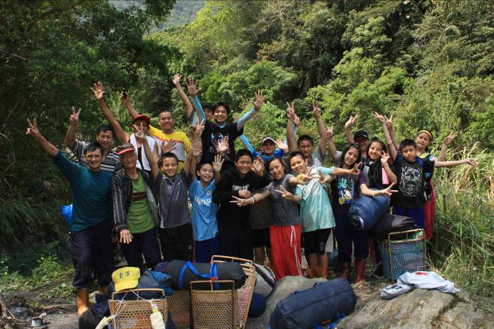

說 明 | 照 片
老師與學生分享心得感想。 | 